Dzień dobry. Wysyłam nowy temat. Nic nie trzeba odsyłać.

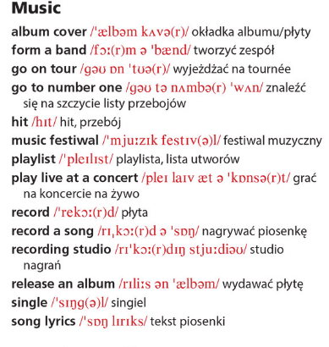
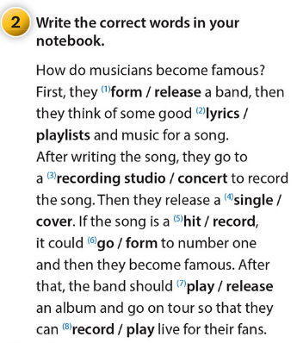
Linki z ćwiczeniami interaktywnymi (↓):
https://quizlet.com/pl/498200515/unit-9-music-flash-cards/
https://wordwall.net/pl/resource/939163/angielski/music-all-clear-7
https://quizlet.com/pl/498198736/unit-7-films-flash-cards/
https://quizlet.com/pl/498200165/unit-8-making-friends-flash-cards/
https://wordwall.net/pl/resource/938749/angielski/film-all-clear-7

